PERMINTAAN PENGUKURAN BARANG UJI, KAJI ULANG PERMINTAAN
DAN KONTRAK PELANGGAN
No. : 001 /PM/KL-POLKESMAR/08/2025
Nama Pelanggan  Customer Name | : | Isma Dwi Surrayya
Alamat Pelanggan  Customer Address | : | Jepat Lor, Kec. Tayu, Kab.Pati
Jenis Barang Uji  Sample Type | :
  √ | Udara Lingkungan Tempat Kerja
   | Air Untuk Keperluan Higiene Dan Sanitasi / Air Bersih
Kode Barang Uji  Sample Code | :
Kode Pelanggan  Customer ID | : | 2025PA.21
Lokasi Barang Uji  Sample Location | : | Air Limbah Home Industry Tahu Desa Pabuwaran, Purwokerto Utara
Parameter Uji  Sample Parameter | : | Udara Lingkungan Tempat Kerja (FISIKA)  Air Untuk Keperluan Higiene Dan Sanitasi / Air Bersih (FISIKA)  Lain-lain: Pemeriksaan TSS, Jartest dan Turbiditymeter
  Intensitas Kebisingan
  Intensitas Cahaya
  Iklim Kerja Indeks Suhu Basah dan Bola (ISBB)
  √ | Derajat Keasaman (pH)
  √ | Temperatur atau Suhu
Metode Uji  Sample Of Methode | :
Tanggal Pengajuan  Submition Date | : | 10 Maret 2025
Jumlah Barang Uji  Number of Sample | : | 19 Sampel
Nomor Telepon/HP  Contact Person | ; | 085728921350
Deskripsi Barang Uji  Sample Description | : | TSS air limbah home industry tahu

Banyumas, 7 Maret 2025
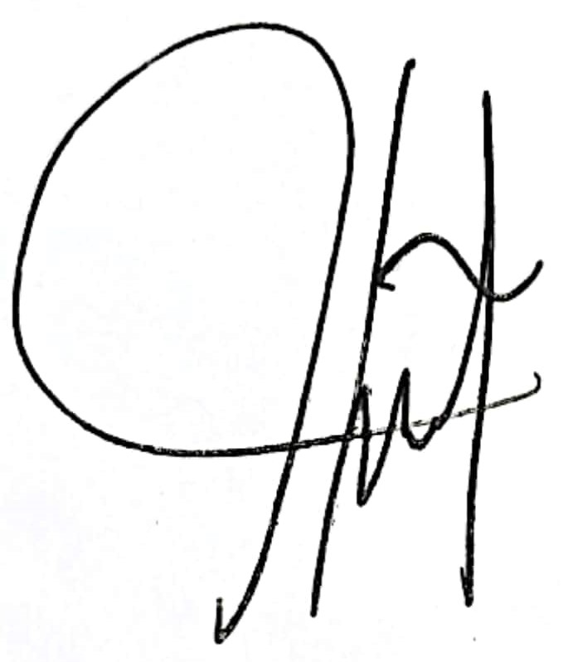Pemohon

( Isma Dwi Surrayya )

KAJI ULANG PERMINTAAN
NO. | UNSUR KAJI ULANG | HASIL KAJI ULANG *) | PARAF  PJ. TEKNIS
1 | Kelengkapan data barang uji | Y / N
2 | Kondisi barang uji | Y / N
3 | Kelengkapan peralatan uji | Y / N
4 | Metode | Y / N
5 | Personil | Y / N
*) Coret salah satu

KESIMPULAN: Permintaan dapat dilayani/tidak dapat dilayani*)
*) coret salah satu

Catatan:
- Lembar asli [original] untuk pelanggan, copy untuk laboratorium.
- Masa simpan barang uji di laboratorium maksimal 1 x 24 jam, atau sesuai kebutuhan, atau sesuai permintaan pelanggan

Petugas pelayanan,

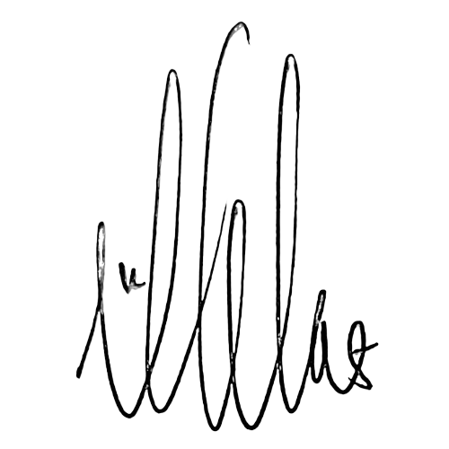
Rachmah Melati, S.ST

LAMPIRKAN FOTO BARANG UJI

